Cupa Moon Power 2012
Runda 1
- ?n jocul de retea DotA (defence of the ancients) o creatură formată din părțile de cadavre ce le consumă pe câmpul de luptă, dupa ce suferă multiple click-uri din partea utilizatorul spune cu greu " I come in ...". Vă rugăm continuați replica cu un cuvânt, în engleză, omonim la adevărata natură a ființei lui.

Rsp: Peace/Pieces
Comentariu: El e făcut din bucăți, adică din pieces.
Autor: Simon

- Acest serial japonez include elemente de mitologie, modă, astronomie, astrologie și cultură japoneză. În versiunea adaptată în SUA se axează pe culori și roboți transformers, iar printre eroii negativi în versiunea americană se numără Scorpina, Lord Zedd, Goldar, Rita Repulsa.
Numiți ambele seriale ?ncep?nd cu cel japonez prin 4 cuvinte scrise în același rând fără virgulă.

Rsp: Sailor Moon Power Rangers
Autor: Lebedev

- Ediția Jocurilor Olimpice din 2012, este prima ediție din istorie când se întâmplă ca fiece echipă participantă să aibă măcar o Y. Nu vă întrebăm ce este Y, dar desenați ce au echipele pe materialul distributiv.
Rsp: Cel puțin o femeie în echipă, din simbolul jocurilor olimpice se va desena cruciulița ce va desemna simbolul femenin.
Autor: Lebedev

- Sunt o lumină deosebit de intensă care te face să joci repede șah, dar care nu a putut la timpul său supune Marea Britanie, numiți-mă peste un minut!

Rsp: Blitz
Autor: Curăraru

- Întrebare britanică: Londonezii au un slang rimat propriu, numit Cockey Slang. Astfel ei înlocuiesc un cuvânt cu o expresie care rimează cu cuvântul substituit. De ex: Believe = Adam and Eve, Shoes = Rhytm and Blues, sau Sex = Posh and Beks. Bliț triplu
- You and Me?
- Auntie Ella?
- Lemon & Lime?

Rsp: Tea, Umbrella, Time
Comentariu: Toate 3 sunt simboluri timpice britanice, care sunt mereu stereotipizate
Autor: Lebedev

- Atenție știre șoc din Can-can-ul antic:
Decebal s-a bucurat de ... ... ... (3 cuvinte omise).
Numiți evenimentul stiind că e bazat pe fapte reale.

Rsp: Demiterea lui Traian
Comentariu: Orice răspuns care va conține numele de Traian și ceva negativ lui, ?nfr?ngerea, scoterea, se va accepta.
Autor: Ursu

- Mihail Bulgakov își face griji că toți le spun motanilor ”TU” fără a respecta această procedură. Peste un minut, numiți-o!

Rsp: Bruderschaft
Autor: Curăraru

- Fanii unei echipe de fotbal au c?ntat în semn de respect la moartea unei celebrități internaționale cântecul lor de suflet adaptat la ceea ce a făcut-o celebră pe persoana decedată. Dacă știm că din denumirea oficială a cântecului s-au adăugat doar patru litere la unul din cuvintele din denumire, spuneți cum s-a numit versiunea adaptată a cântecului?

Rsp: You will never moonwalk alone
Comentarii: Moonwalk a fost unul din simbolurile celebrității lui Michael Jackson, imnul este acel a fanilor Liverpool.
Autor: Lebedev

- ?n perioada 1979 - 1994, 2 din cele mai populare nume din SUA erau Michael și Christopher. Michael e de la sine ?nțeles de ce.
Numiți filmul care a făcut ca numele Chrisopher să se țină în top atâta timp. Dacă știm că din 27 mai, 1995, nimic nu a mai fost la fel pentru Christopher.

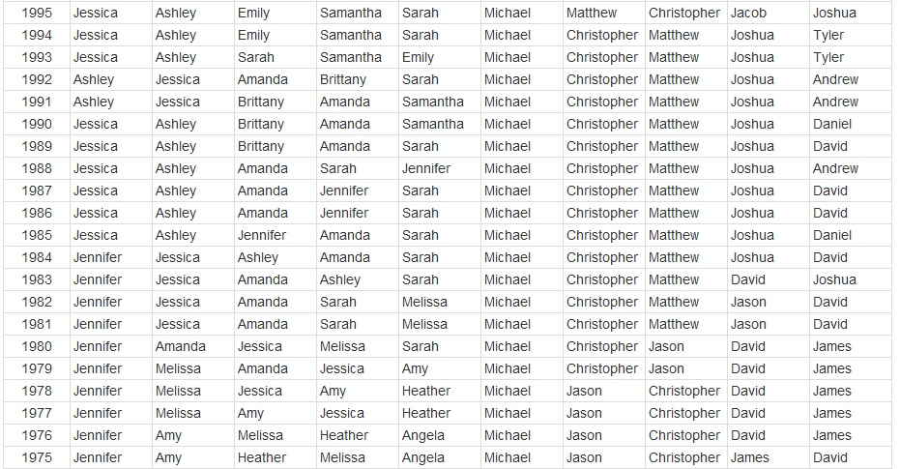

Rsp: Superman
Comentariu: Christopher Reeve a fost sex-symbol al Americii în acea perioadă datorită rolului din Superman, pe urmă el a suferit un accident căzând de pe cal și a rămas paralizat până la sfârșitul vieții.
Autor: Lebedev

- Suicidul e o problemă în multe țări ale lumii, din mai multe cauze: sociale, politice, economice, culturale. Dar la ce dată e marcată ziua prevernirii suicidului?

Rsp: 10 septembrie
Comentariu: Această zi a început a fi marcată după atentatele din 11 septembrie
Autor: Lebedev

- Întrebare simplă, ce număr avea camera lui Neo din Matrix, dacă știm că aceasta face referință că el este a 6 anomalie în Matrix, și face este același cu cea mai groaznică cameră din Romanul 1984, unde se ascund cele mai teribile torturi. Alții mai spun că e o poartă spre o altă dimensiune.

Rsp: 101
Comentariu: În cod binar 101 = 5. Grafic 101 seamănă la o poartă cu doi piloni.
Autor: Lebedev

Runda nr. 2

- Se știe că orice fleac dacă a aparținut cuiva sau a fost dus undeva devine extrem de scump. Asta s-a întâmplat recent și la atingerea suprafeței planetei Marte. Un obiect de la un preț de 12$ a ajuns să coste 225.000 $. Acest obiect e folosit la calibrarea camerei de luat vederi. Nu vă întrebăm ce obiect e, dar chipul cărei personalități e acum pe Marte dacă știm că doar el se uită spre dreapta în mod obișnuit și într-un fel a fost menționat și în întrebare.

Rsp: Abraham Lincoln
Comentariu: O monedă jubiliară de 1 cent cu chipul lui Abe a fost folosit la calibare. Deoarece era de la 100 ani de la nașterea lui Lincoln acest cent costa 12 dolari. Din cenții obișnuiți fără a fi monede speciale, doar Lincoln se uită spre dreapta, restul o fac spre stânga
Autor: Lebedev

- Sindromul Gunther este o boală hematopoietică ce are ca simpome fotosensibilitatea cu apariția de flictene, eritrodontotia, pigmentarea anormala a pielii, lispa parțială și progresivă a pilozității și deformări dentare. Noi nu vă cerem să ne spuneți denumirea științifică a bolii, dar cea mai populară știind că inamicii lor principali ar fi un olandez și un afroamerican.

Rsp: Vampirism
Autor: Simon

- Se spune că Abraham Lincoln îl ucide într-o zi, Van Helsing în 4 ore, Blade în 20 min, Buffy în 15 minute. Pe cine să-l ucidă dacă știm că înainte de 2005 nimeni nu-și punea această întrebare.

Rsp: Edward Cullen
Autor: Lebedev

- În medicină X este răspunsul sau reacția negativă la un medicament neutru, iar efectele lui nu au o bază chimică și sunt bazate pe atitudinea pesimistă a pacientului. Dacă persoana crede că se va otrăvi dacă va bea de exemplu cvas, aceasta se va otrăvi. Ce este X dacă din latină se traduce ca ”Voi dăuna (I will harm)”. Numiți termenul exact.

Rsp: Nocebo
Comentarii: Placebo ?nseamnă I will please și se axează pe partea pozitivă.
Autor: Lebedev

- Dacă s-ar urmări ultimele trenduri propuse reddit sau 4chan, cum ar trebui să se numească filmul care l-a făcut celebru pe Macaulay Culkin?

Rsp: Forever home alone
Autor: Lebedev

- Majoritatea oamenilor care l-au întâlnit pe el, ori au fost împușcați sau au fost tentative de a fi împușcați, printre aceștia se numără: JFK, John Lennon, Lyndon Jonhson sau Martin Luther King etc. Cine este el dacă știm că numele lui face parte din cel mai mare lanț de restaurante cu produse marine din SUA?

Rsp: Forest Gump
Autor: Lebedev

- Deja știm că mereu după ce Forrest Gump întâlnea o persoană celebră, ceva se întâmpla cu acesta, astfel după ce a câștigat multe campionate de tenis de masă, inclusiv în China, Forrest Gump l-a întâlnit pe președintele SUA. Forrest, atunci i s-a plâns că nu-i place hotelul în care stă, iar președintele i-a recomandat alt hotel bun. Ce hotel i-a recomandat președintele SUA?

Rsp: Watergate
Comentariu: Nixon era președintele SUA când relațiile dintre China și SUA s-au îmbunătățit, de asemenea scandalul care l-a făcut pe Nixon să renunțe la scaunul de președinte a fost Watergate. Iar Forest din cauza că nu putea dormi din cauza unor lanterne a provocat scandalul.
Autor: Lebedev

- Se spune că oamenii care răspund cu K la sms-uri sau pe chat-uri, sunt prea lenoși ca să scrie acest cuvânt. Ce cuvânt?

Rsp: Potassium/Kaliu
Autor: Lebedev

- Conform unei replici a unui personaj din jocul online "League of Legends": X , Y și Z au fost atribuite de către chimiști - elementelor medicale. Dacă știți că asta e ceea ce face un medic vă rugăm să scrieți pe foițe denumirile elementelor chimice în latină, așa încât să corespundă acestui text în engleză:
"Why do chemists call X ,Y, Z the medical elements? Because if you can't X or Y , you Z !"

Rsp: Helium, Curium, Barium
Autor: Ivanov

- Bliț triplu de la Beatles.
Fanii acestei formații au tradus unele cântece în latină. De ex. Heri îi Yesterday, Ego, Me, Meus - I me mine, Revertere ?i Get Back.
Ce c?ntec va fi:
1. Esto?
2. Puella?
3. Trans Mundum?

Rsp: Let it be, Girl, Across the universe
Cometariu: Toate aceste 3 cântece sunt din filmul Across the Universe, cântecul făcut prin c?ntecele lui Beatles.
Autor: Lebedev

Runda 3

- Oamenii de știință de multe ori dau nume ciudate descoperirilr lor sau le numesc ?n cinstea cuiva. Un acest exemplu e Sylvilagus palustris hefneri. Care a fost numit ?n 1990, și acum e pe cale de dispariție, se prognozează că această specie de animal va dispărea în următorii 10 ani. Ce animal este acesta?

Rsp: Iepure
Comentariu: Numit ?n cinstea lui Hugh Hefner, fondator Playboy
Autor: Lebedev

- Tipuri de X: Minune, Vintage, Tricou, Adeziv, Noutate, Convertibil, Peehole, Scoică, Glonț.
27% din Y nu au nevoie de acesta deoarece nu găsesc unul potrivit. Ce este X?

Rsp: Sutien
Comentariu: Wonder Bra
Autor: Lebedev

- În Grecia antică, deoarece majoritatea bărbaților erau plecați la lupte sau în călătorii lungi pentru foarte mult timp, femeile au cerut de la zei, bostănei. Deoarece aceștia aveau o mărime satisfăcătoare, erau mai moi, flexibili ca un pește, ușor se țineau în mână și se depozitau comod. Dar ce făceau femeile cu bostăneii?

Rsp: M?ncare. ?i m?ncau.
Comentariu: În Grecia antică bărbații aduceau mâncare acasă: vânau, pescuiau, când ei nu erau femeile trebuiau în vreun fel să trăiască.
Autor: Kaiser

- Jurnalistul american, Cristopher Morley consideră că un bărbat care nu m-a provocat unei femei este un ratat. Ce sunt eu, dacă Charley Sheen într-un sitcom american din 2012 încearcă să mă gestioneze?

Rsp: M?nia
Autor: Curăraru

- La o vizită oficială recentă a unei persoane importante în Ucraina, o protestantă din grupul FEMEN și-a scris pe corp o combinație din 2 cuvinte ispirată dintr-un film. Dacă știm că filmul a fost regizat de o persoană menționată în unul din cântecele unei formații rusești, iar persoana oficială a fost și în Moldova, scrieți pe foițe ce avea scris pe corp frumoasa din grupul Femen.
Rsp: Kill Kirill
Comentariu: Regizoru: Tarantino ?n c?ntecul lui Uma Turman – Vova. Filmul Kill Bill.
Autor: Lebedev

- Într-un dicționar amuzant al specialităților dintr-un birou de publicitate se spune că
HR Manager - e persoana care crede că un copil poate fi născut după 9 luni de către un măgar
Client - Persoana care nu știe de ce are nevoie de un copil
Echipa e optimizare a resurselor - cred că nu e nevoie nici de bărbat nici de femeie pentru a naște un copil, copilul se va naște din 0.
Bliț triplu, cine e persoana care crede
1. că nouă femei pot naște un copil în o lună
2. că copilul poate fi născut chiar dacă nici un bărbat sau nici o femeie nu e valabilă
3. că e nevoie de 18 luni pentru a naște un copil.

Rsp: Project Manager/ Account Manager, Marketing Manager/PR Manager, Developer/Designer

- Multe personaje de desene animate au ceva caracteristic care le place să mănânce. De ex. Popeye – spanac, Bugs Bunny – morcovi, Garfield – Lasagna. Bliț triplu:
- Mâncarea preferată a lui Michelangelo din Țestoasele Ninja?
- Mâncarea preferată a lui Scooby Doo?
- Mâncarea prefeartă a lui Tom?

Rsp: Pizza, Scooby Snaks, Jerry
Autor: Lebedev

- Atenție, înlocuire. În timpul filmărilor filmului 'The African Queen' toți actorii ?n afara de Humphrey Bogart s-au îmbolnăvit de holeră în pofida faptului că el împărțea mesele cu restul castului cu excepția unui singur lucru. Secretul lui era că el continua să meargă. Ce am înlocuit prin continua să meargă?

Rsp: Bea whisky
Comentariu: Keep Walking e sloganul unui din cele mai populare branduri de whiskey din UK. Holera se răspândea prin apă, dar el bea whisky.
Autor: Simon

- Unii spun că anume acest ”animal” din specia lui e unul din cele mai celebre din lume. Și a dus faima internațională a acestei specii. Primul a apărut în 1951 în Slough, Berkshire. Acest ”animal” atrage foarte mulți turiști iar pozele lor se primesc într-un fel trase la indigo. Cineva în glumă la pus pe curiosul din Kilmarnock, East Ayrshire pe ”animal”, iar această combinație la prima vedere este extrem de logică. Nu vă întrebăm cum se numește ”animalul”, dar cine este curiosul din Kilmarnock care și-a început călătoria în 1820.

Rsp: Johnnie Walker
Comentariu: Animalul este zebra de pe Abbey Road, locul făcut faimos de Beatles, unde toți fac poze în stilul Beatles.
Autor: Lebedev

- Într-o dimineață autorul întrebării s-a trezit și mirat a văzut că unul din prietenii lui s-a etichetat ?ntr-un oraș din Germania citit în germană. Deoarece încă nu se trezise cum trebuie pentru autorul întrebării a fost ciudat să vadă asta pentru că se trezise cu cântecul despre asta în cap și simțea asta. Nu vă întrebăm ce oraș din Germania este, dar ce literă a văzut autorul întrebării ?n locul literei inițiale din denumire.

Rsp: G.
Comentariu: Prietenul s-a etichetat în Hannover, autorul întrebării deoarece era mahmur a citit Hangover. Există cântecul: I have a hangover, destul de popular acum
Autor: Lebedev.

Runda 4.

- Acesta este momentul ?n care visele tinerilor atleți americani pot deveni realitate. Momentul pentru cei mai buni durează numai câteva minute, iar pentru cei mai slab cotați chiar și c?teva zile. De asemenea acesta este un fel de băutura des întrebuințată pe terasele din Chișinau. Vă rugăm să numiți ce este acesta.

Rsp: Draft
Autor: Simon

- Freeganismul a început la mijlocul anilor 90 ca o mișcare antiglobalizare și anticonsumeristă. Unii freegani sunt și squatteri pentru că principiile după care luptă se aseamănă foarte mult: ”De ce să S dacă este atâta Y”. Nu vă întrebăm ce este S sau Y, dar unde am putea întâlni cel mai frecvent freeganii, știind că acest loc le este caracteristic atât lor cât și oamenilor de pe o anumită treaptă într-o anumită clasificare.

Rsp: Gunoi
Comentariu: Ei mănâncă din urnele de gunoi, și deoarece produsele din carne se alterează ușor, ei sunt preponderent vegan, adică vegetarieni. Ierarhia este piramida lui Maslow.
Autor: Lebedev

- Conform unei glume Adrian Năstase s-a împușcat din cauza lui Băsescu. Numiți expresia care ar denunța motivul.

Rsp: A sta ?n g?t
Comentariu: Traian Băsescu i-a stat în gât și el a încercat să-l împuște
Autor: Ursu

- Atenţie întrebare actuală:
Acest cuvînt, etimologic vorbind provine din latinescul canis, făcînd referinţă la constelaţia cîinelui, mai exact la steaua sirius iar ca să fim şi mai exacţi, la perioada cînd steaua Sirius cunoscută drept canis, răsare odată cu soarele. Dacă intuiţi care este această perioadă a anului, vă va fi uşor să ne daţi numele ei.

Rsp: Caniculă
Autor: Ursu

- Din declarațiile unui botanist: ”Am numit această plantă în cinstea formației pe care o ascultam noi în mașină în Septembrie 2006. Mergeam prin pădurile din Ecuador, totul era așa de frumos ?nc?t ni se părea atât de logică această denumire pentru că fiecare zi și totul în jur era la fel”. Numiți formația.

Rsp: Green Day
Autor: Lebedev

- Azi, la 15.00 în parcul central, Papergirl va instala banca prieteniei și alături va împodobi copacii, scaunele cu împletituri colorate de macrame. Aceste împletituri fiind un stil de street art ce devine din ce în ce mai popular. Cum se numește acest fel de street art dacă știm că el combină generații și are ceva în comun cu o alee dintr-un parc din Chișinău, numiți prin 2 cuvinte în engleză care încep cu aceeași literă.

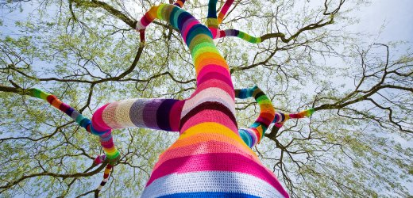

Rsp: Grandma Graffiti
Autor: Lebedev

- Listă a unei ocupații după o statistică din 2008:
1. India - 10,7 ore pe săptămână
2. Thailanda - 9,4 ore pe săpt
3. China - 8,0 ore
4. Filipine - 7,6 ore
5. Egipt - 7,5 ore
6. Cehia - 7,4 ore
7. Rusia - 7,1 ore
8. Suedia - 6,9 ore
9. Franța - 6,9 ore
10. Ungaria - 6,8 ore.
Ce ocupație e asta dacă în engleză o echipă nou promovată în Premiership pentru sezonul 2012 -2013 poartă același nume, iar în una din campaniile de promovare a acestei ocupații e o parafrazare a unei maxime celebre a lui Rene Descartes?

Rsp: Cititul
Comentariu: Citesc deci sunt sexy = Cuget deci exist. Echipa Reading.

- Restabiliți cuvântul lipsă cu cea mai apropiată de noi opțiune posibilă.
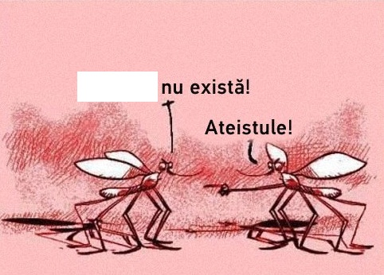
Rsp: Dracula
Autor: Lebedev

- Publicitate. Vinul Monty, ideal cu toate tipurile de carne de pe pământ sau din cer. Nu vă întrebăm ce eveniment e în posterul publicității la acest vin, dar cine ținea sticla de vin în mână?

Rsp: Noe
Comentariu: Singura dată când toate felurile de carne au fost într-o încăpere a fost la potop.
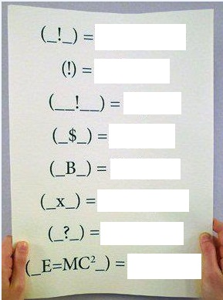Autor: Lebedev

- Această întrebare poate fi luată fără a fi deștepți. Vedeți în imagine diferite simboluri cu denumirile șterse. Vă cerem să nu vă gândiți tare mult și să răspundeți prin 2 cuvinte în engleză cum este denumit simbolul ce conține E=MC2.

Rsp: Smart Ass

Comentariu: 1. Normal Ass 2. Tight ass 3. Big Ass 4. Rich Ass 5. Bitch Ass 6. Kiss my ass 7. Dumb Ass 8. Smart Ass

Autor: Lebedev

- Americanii o preferă albă, Germanii cu anumite motive pe ea, Francezii în schimb o preferă roz. Nimeni nu știe de ce francezii o preferă roz, unii spun pentru că doar ea încape acolo unde îi este locul sau e chestie de asortare. În Germania unii au numit-o Sf?rșit Fericit.
Ce este ea?

Rsp: Hârtia Igienică
Autor: Lebedev

